Неделя воспитательского часа, посвященная
патриотическому воспитанию учащихся
Дата: 07.12.2022 г. тема «Я - россиянин» 4 класс
Воспитатель Козадерова С.А.
Цель: воспитание чувства патриотизма, любви, гордости за свою Родину.
Виды деятельности: презентация «Символы России», работа с картой России, беседа, знакомство со стихотворением Г. Горшкова «Я россиянин», разучивание отрывка из стихотворения С. Есенина «Белая берёза», разгадывание загадок, исполнение детьми частушек, песни «Вперед Россия», русские народные игры «Собери матрешку», «Золотые ворота».

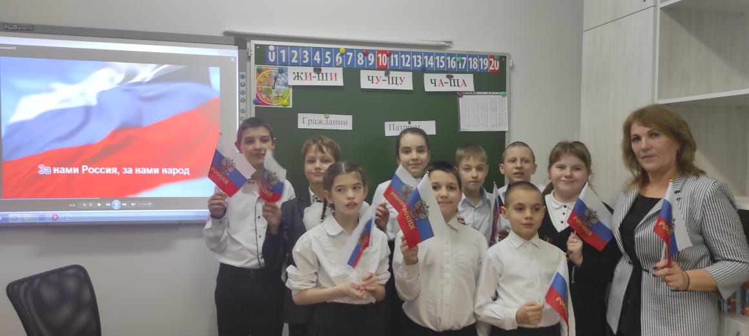

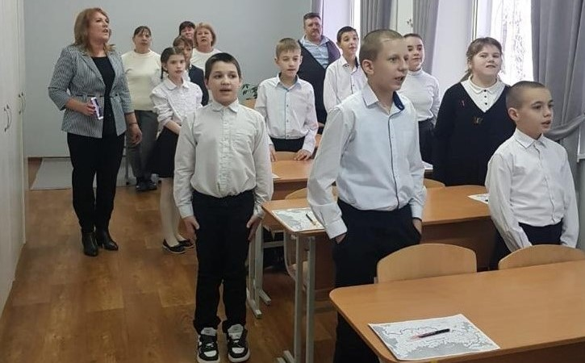

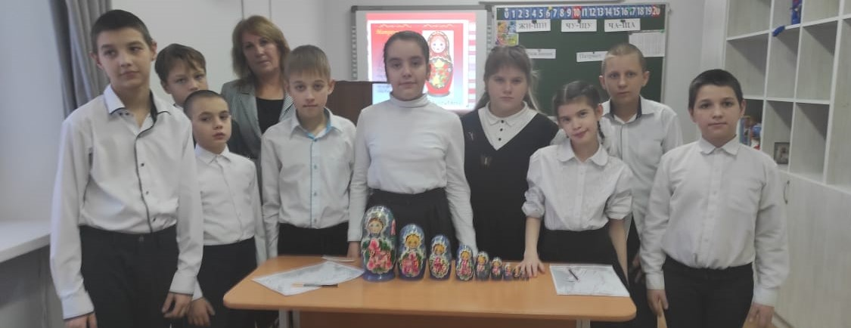

Дата: 13.12.2022 г. - «Мы - патриоты России» 7 а, 8 б классы
Воспитатели Менщикова Т.В., Соколан Т.Н.
Цель: Выявить отношение учащихся к проблеме патриотизма, развивать умения аргументировать свою точку зрения в проблеме чувства патриотизма, долга перед родиной. Развивать творческие способности учащихся.
Виды деятельности: подготовленный рассказ учащегося, беседа по презентации, художественное слово, изобразительная деятельность.

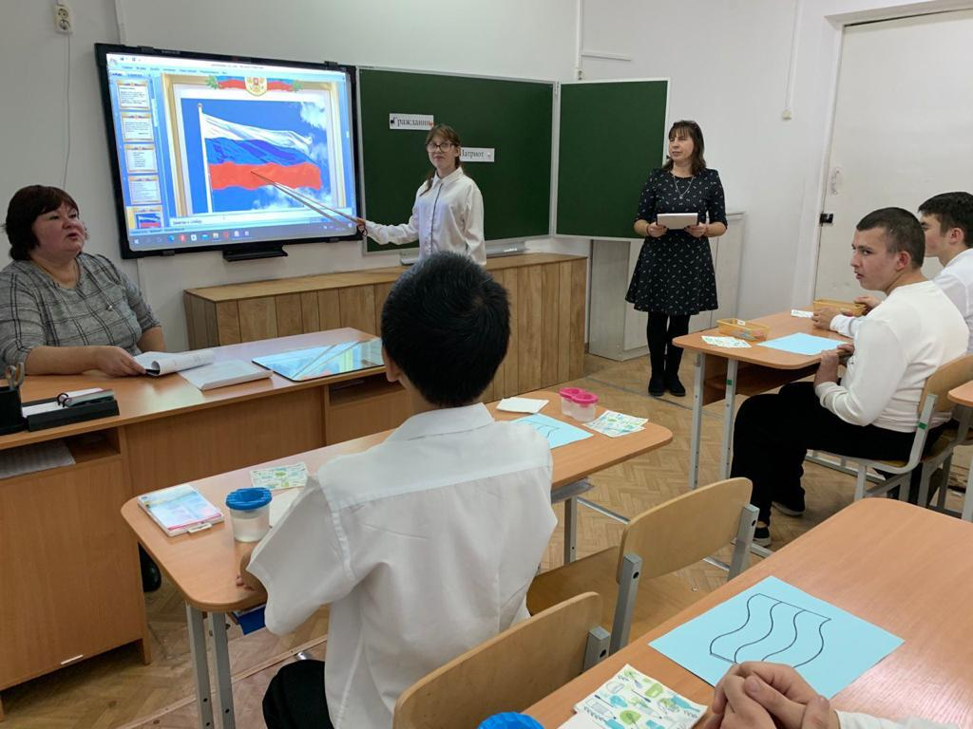

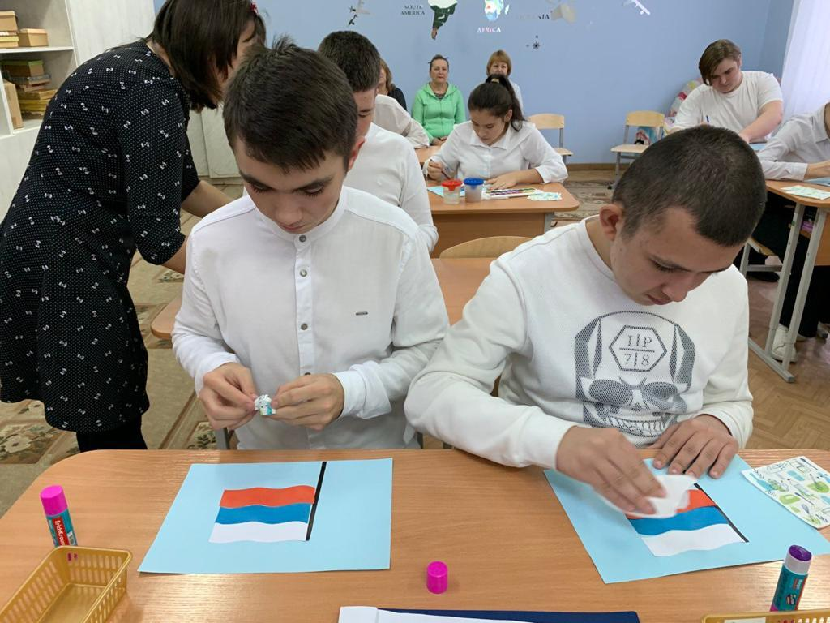

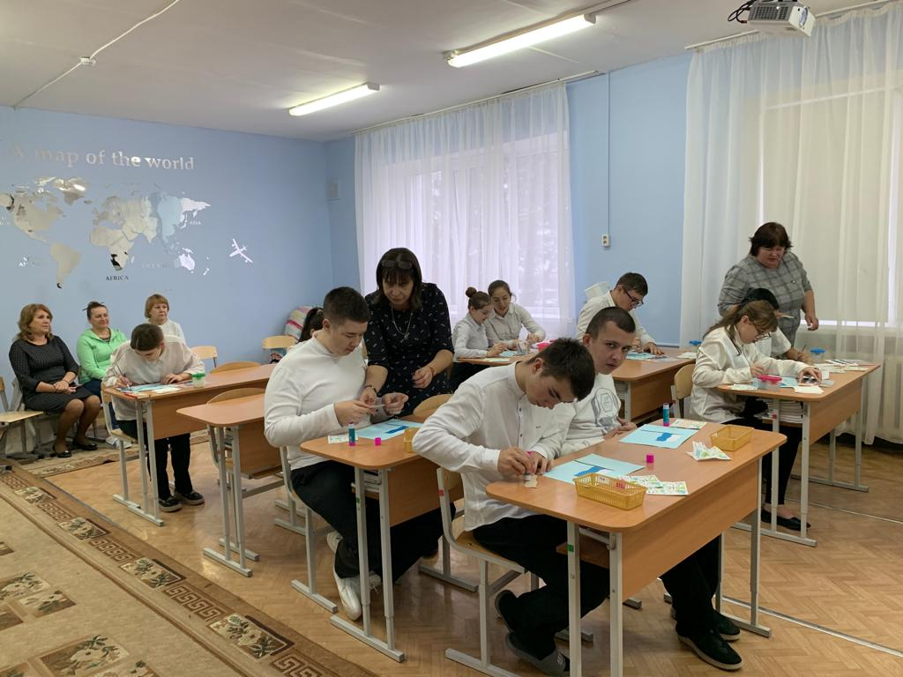
Дата: 14.12.2022 г. - «Такое страшное слово - Война!» 8 а, 9 классы
Воспитатели Ракитина Т.И., Губенко И.В.
Цель: Формирование у учащихся активной гражданской позиции посредством изучения материалов о Великой Отечественной войне 1941-1945 годов, осознание себя как гражданина российского общества, уважающего историю своей Родины и несущего ответственность за её судьбу в современном мире.
Виды деятельности: прослушивание песни «Священная война» (В. И.Лебедев-Кумач, А.В. Александров), просмотр фрагмента фильма (голос Левитана), лекция по презентации, инсценирование детьми сюжета военного времени, представление «Бессмертного полка».

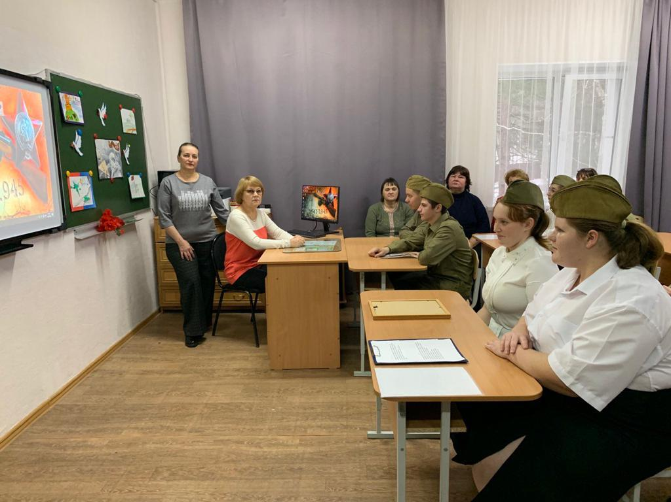
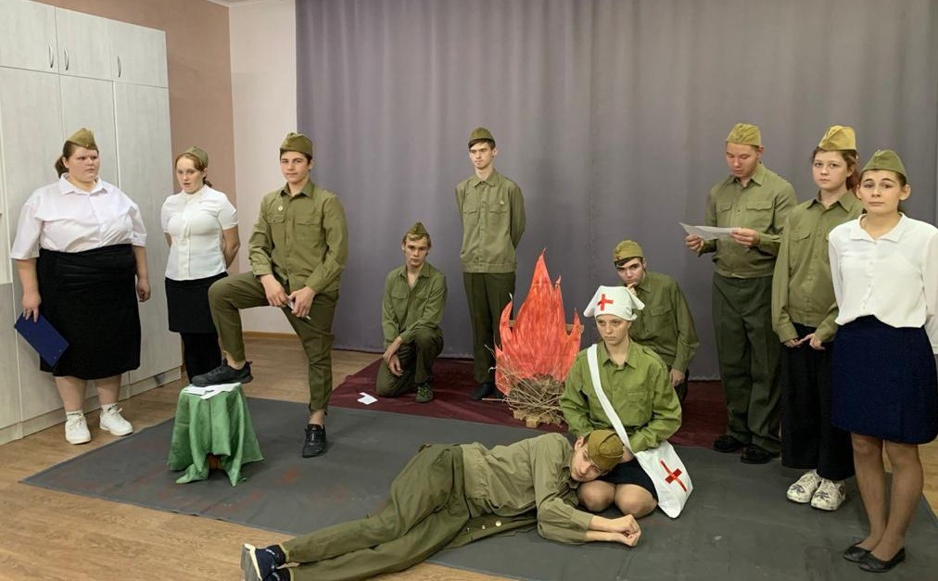

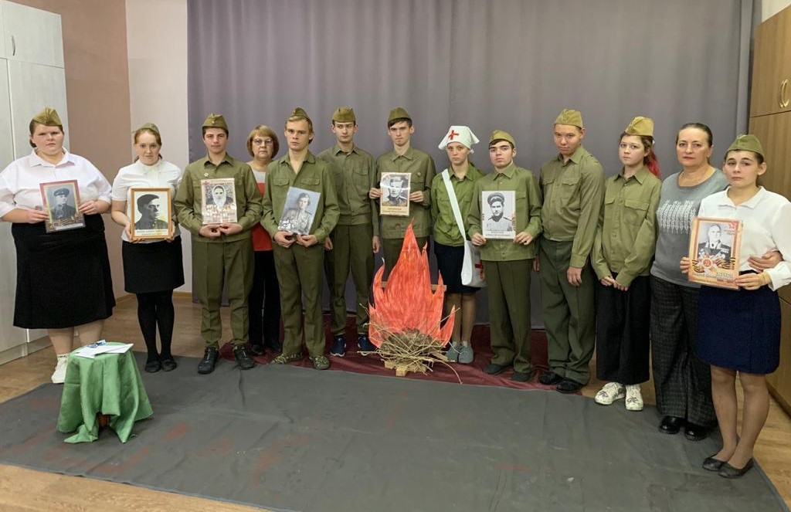

Занятия проведены на высоком профессиональном уровне, с использованием современных технологий.
Воспитателями были созданы необходимые условия для гражданского самоопределения воспитанников, уверенности в позитивном имидже своей страны, Отечества на международной арене.

